8　机械能守恒定律

[目标定位]　1.知道什么是机械能，理解物体动能和势能的相互转化．

2．理解机械能守恒定律的内容和守恒条件．

3．能用机械能守恒定律分析生活和生产中的有关问题．



一、动能与势能的相互转化

1．动能与势能的相互转化

(1)动能与重力势能间的转化：只有重力做功时，若重力做正功，则重力势能转化为动能；若重力做负功，则动能转化为重力势能．

(2)动能与弹性势能间的转化：只有弹力做功时，若弹力做正功，则弹性势能转化为动能；弹力做负功，则动能转化为弹性势能．

2．机械能

(1)机械能是动能和势能(包括重力势能和弹性势能)的统称，通过重力或弹力做功，机械能可以从一种形式转化成另一种形式．

(2)机械能是状态量，是标量，没有方向但有正负之分．

想一想　射箭时，发生弹性形变的弓恢复到原来形状时，弹性势能减少了，减少的弹性势能到哪里去了？

答案　在这一过程中，弹力做正功，弓的弹性势能减少，而箭的动能增加了．这说明：弓减少的弹性势能转化成了箭的动能．

二、机械能守恒定律

1．内容：在只有重力或弹力做功的物体系统内，动能与势能可以相互转化，而总的机械能保持不变．

2．守恒定律表达式

*E*k2＋*E*p2＝*E*k1＋*E*p1，即*E*2＝*E*1

想一想　合力为零或合力做功为零，物体的机械能一定守恒吗？

答案　合力为零或合力做功为零，物体的机械能都不一定守恒，如物体沿斜面匀速下滑时，物体的机械能就减少．



一、对机械能守恒定律的理解

1．研究对象

(1)当只有重力做功时，可取一个物体(其实是物体与地球构成的系统)作为研究对象．

(2)当物体之间的弹力做功时，必须将这几个物体包括弹簧构成的系统作为研究对象(使这些弹力成为系统内力)．

2．机械能守恒的条件

“只有重力或弹力做功”可能有以下三种情况：

①物体只受重力或弹力作用；

②除重力和弹力外，其他力不做功；

③除重力和弹力外，其他力做功的代数和为零．

特别提醒　(1)机械能守恒的条件不是物体所受的合力为零，也不是合力的功为零．

(2)判断单个物体的机械能是否守恒从机械能的定义或做功的力的特点上分析较好，而对系统的机械能是否守恒的判断，从能量转化的角度分析比较简单，即系统内的机械能有没有转化为其他形式的能．

【例1】　下列叙述中正确的是(　　)

A．做匀速直线运动的物体的机械能一定守恒

B．做变速直线运动的物体的机械能可能守恒

C．外力对物体做功为零，物体的机械能一定守恒

D．系统内只有重力或弹力做功时，系统的机械能一定守恒

答案　BD

解析　系统机械能是否守恒可根据机械能守恒的条件来判断．做匀速直线运动的物体所受合力为零，动能不变，但重力势能可能改变，A错误；做变速直线运动的物体，若只有重力对它做功时，机械能守恒，B正确；外力对物体做功为零时，除重力之外的力有可能做功，此时机械能不一定守恒，C错误；系统内只有重力或弹力做功时，系统的机械能守恒，D正确．

针对训练1　如图7－8－1所示，下列关于机械能是否守恒的判断正确的是(　　)

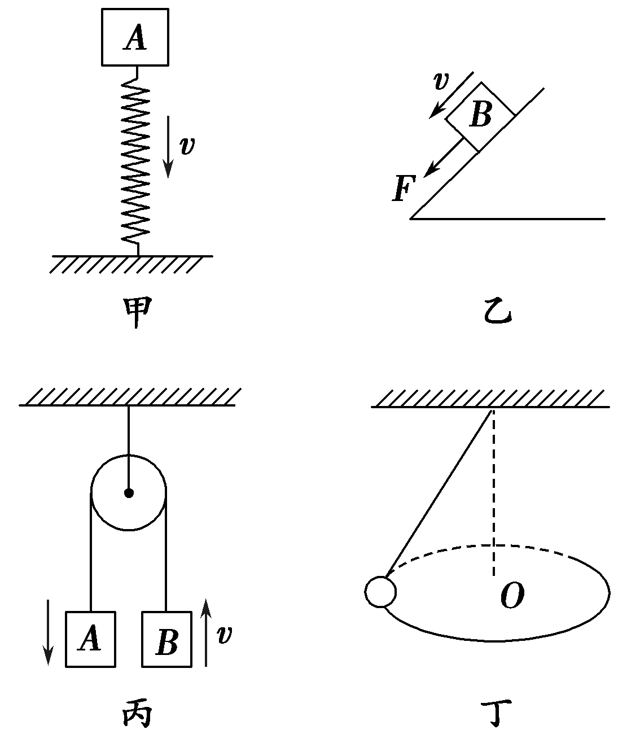

图7－8－1

A．甲图中，物体*A*将弹簧压缩的过程中，物体*A*机械能守恒

B．乙图中，在大小等于摩擦力的拉力作用下沿斜面下滑时，物体*B*机械能守恒

C．丙图中，不计任何阻力时，*A*加速下落，*B*加速上升过程中，*A*、*B*系统机械能守恒

D．丁图中，小球沿水平面做匀速圆周运动时，小球的机械能守恒

答案　BCD

解析　甲图中重力和弹力做功，物体*A*和弹簧组成的系统机械能守恒，但物体*A*机械能不守恒，A错；乙图中物体*B*除受重力外，还受弹力、拉力、摩擦力，但除重力之外的三个力做功的代数和为零，机械能守恒，B对；丙图中绳子张力对*A*做负功，对*B*做正功，代数和为零，*A*、*B*机械能守恒，C对；丁图中小球的动能不变，势能不变，机械能守恒，D对．

二、机械能守恒定律的应用

1．常见的表达式

(1)*E*k1＋*E*p1＝*E*k2＋*E*p2，即初状态的动能与势能之和等于末状态的动能和势能之和，用此式必须选择参考平面．

(2)Δ*E*k＝－Δ*E*p或Δ*E*p＝－Δ*E*k，即动能(或势能)的增加量等于势能(或动能)的减少量．用此式解不必选择参考平面．

(3)Δ*EA*＝－Δ*EB*，即*A*物体机械能的增加量等于*B*物体机械能的减少量．用此式不必选择参考平面．

2．应用机械能守恒定律解题的思路

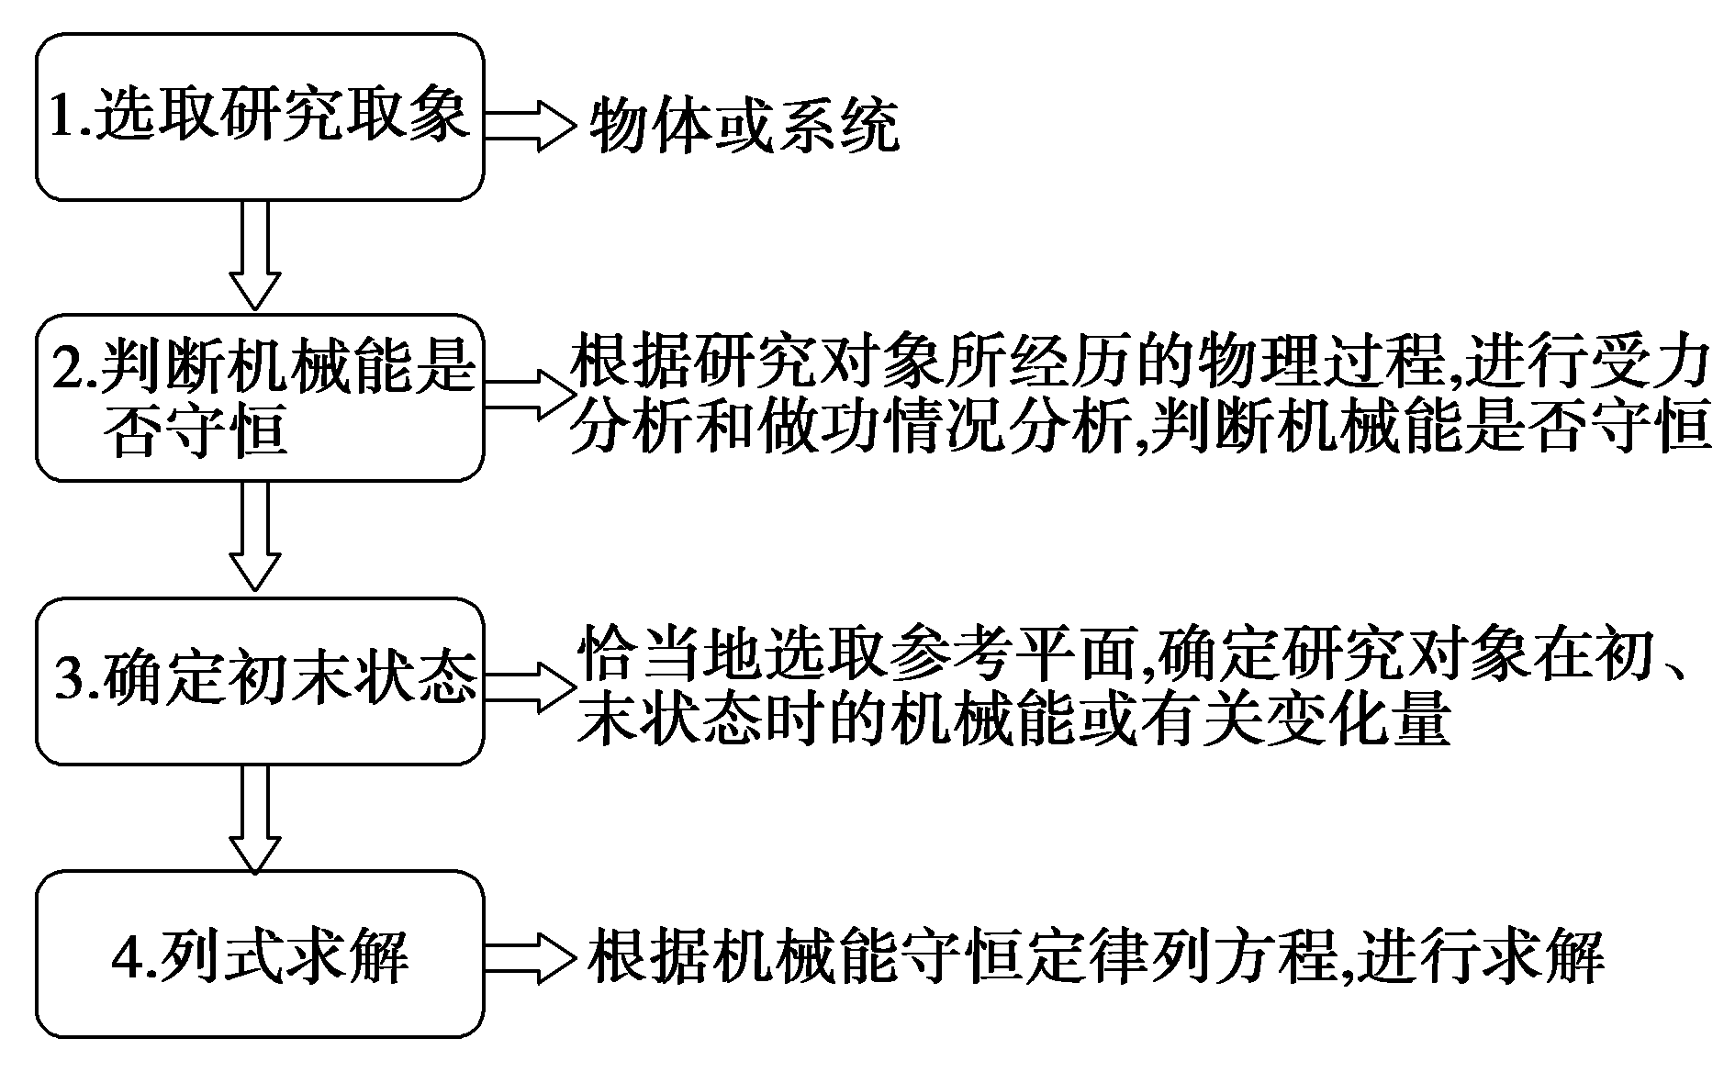

【例2】

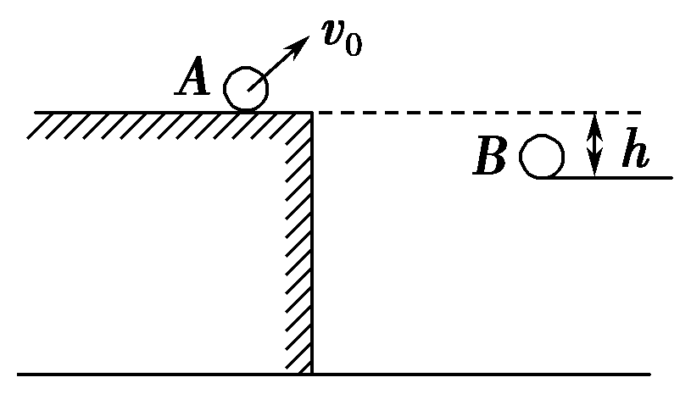

图7－8－2

如图7－8－2所示，在水平台面上的*A*点，一个质量为*m*的物体以初速度*v*0被抛出，不计空气阻力，求它到达距平台高度为*h*的*B*点时速度的大小．

答案

解析　解法一：物体抛出后的运动过程中只受重力作用，机械能守恒，选地面为参考面，设水平台面的高度为*H*，则*mgH*＋*mv*＝*mg*(*H*－*h*)＋*mv*，解得*vB*＝

解法二：使用机械能守恒定律的另一种形式：重力势能的减少量等于动能的增加量，有*mgh*＝*mv*－*mv*，解得*vB*＝.

针对训练2　以10 m/s的速度将质量为*m*的物体从地面上竖直向上抛出，若忽略空气阻力，*g*取10 m/s2，则：

(1)物体上升的最大高度是多少？

(2)上升过程中在何处重力势能与动能相等？

答案　(1)5 m　(2)2.5 m

解析　(1)由于物体在运动过程中只有重力做功，所以机械能守恒．取地面为零势能面，则*E*1＝*mv*，在最高点动能为0，故*E*2＝*mgh*，由机械能守恒定律*E*1＝*E*2可得：

*mv*＝*mgh*，所以*h*＝＝ m＝5 m.

(2)初态物体在地面上，*E*1＝*mv*，设重力势能与动能相等时在距离地面*h*1高处，*E*2＝*mv*＋*mgh*1＝2*mgh*1，由机械能守恒定律可得：*mv*＝*mv*＋*mgh*1＝2*mgh*1，所以*h*1＝＝2.5 m.

【例3】

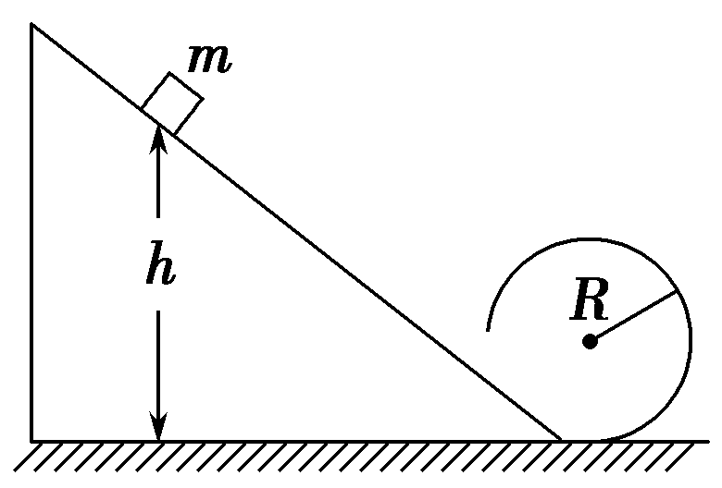

图7－8－3

如图7－8－3所示，位于竖直平面内的光滑轨道，由一段斜的直轨道和与之相切的圆形轨道连接而成，圆形轨道的半径为*R*.一质量为*m*的小物块从斜轨道上的某处由静止开始下滑，然后沿圆形轨道运动．要求物块能通过圆形轨道最高点，且在该最高点与轨道间的压力不能超过5*mg*(*g*为重力加速度)．求物块初始位置相对于圆形轨道底部的高度*h*的取值范围．

答案　*R*≤*h*≤5*R*

解析　设物块在圆形轨道最高点的速度为*v*，取地面为零势能面，由机械能守恒定律得

*mgh*＝2*mgR*＋*mv*2①

物块在圆形轨道最高点受的力为重力*mg*和轨道的压力*F*N.

重力与压力的合力提供向心力，则有

*mg*＋*F*N＝*m*②

物块能通过最高点的条件是*F*N≥0③

由②③式得*v*≥④

由①④式得*h*≥*R*.

按题目的要求，有*F*N≤5*mg*⑤

由②⑤式得*v*≤⑥

由①⑥式得*h*≤5*R*.

则*h*的取值范围是*R*≤*h*≤5*R*.



对机械能守恒定律的理解

1.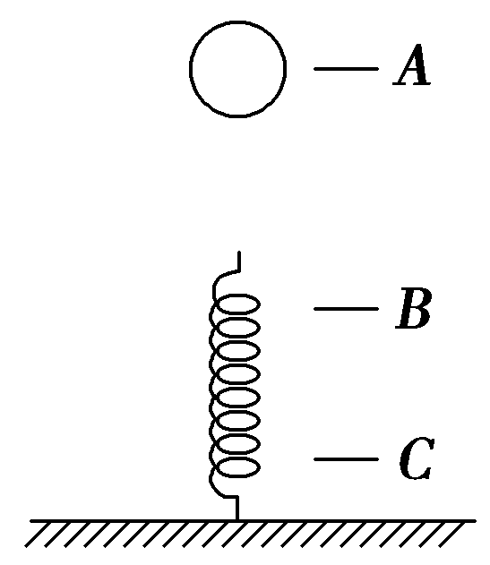 如图7－8－4所示，弹簧固定在地面上，一小球从它的正上方*A*处自由下落，到达*B*处开始与弹簧接触，到达*C*处速度为0，不计空气阻力，则在小球从*B*到*C*的过程中 (　　)

图7－8－4

A．弹簧的弹性势能不断增大

B．弹簧的弹性势能不断减小

C．系统机械能不断减小

D．系统机械能保持不变

答案　AD

解析　从*B*到*C*，小球克服弹力做功，弹簧的弹性势能不断增加，A正确，B错误；对小球、弹簧组成的系统，只有重力和系统内弹力做功，系统机械能守恒，C错误，D正确．

2．下列几种情况，系统的机械能守恒的是 (　　)

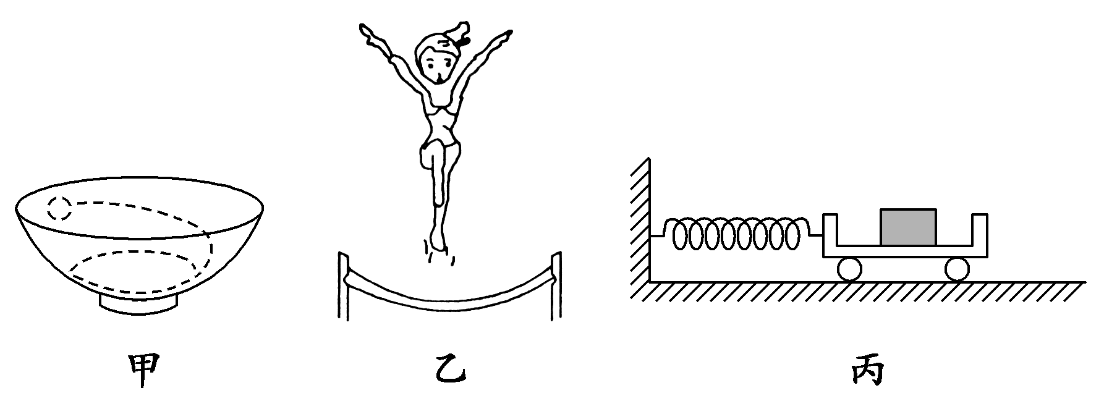

图7－8－5

A．图甲中一颗弹丸在光滑的碗内做复杂的曲线运动

B．图乙中运动员在蹦床上越跳越高

C．图丙中小车上放一木块，小车的左侧由弹簧与墙壁相连．小车在左右振动时，木块相对于小车无滑动(车轮与地面摩擦不计)

D．图丙中如果小车振动时，木块相对小车有滑动

答案　AC

解析　可以通过以下表格对各项逐一分析

|  |  |  |
| --- | --- | --- |
| 选项 | 分析 | 判断 |
| A | 弹丸在碗内运动时，只有重力做功，系统机械能守恒 | √ |
| B | 运动员越跳越高，表明她不断做功，机械能不守恒 | × |
| C | 由于一对静摩擦力做的总功为零，故系统中只有弹簧弹力做功，故系统机械能守恒 | √ |
| D | 滑动摩擦力做功，系统机械能不守恒 | × |

机械能守恒定律的应用

3．质量为1 kg的物体从离地面1.5 m高处以速度10 m/s抛出，不计空气阻力，若以地面为零势能面，物体的机械能是________J，落地时的机械能是________J；若以抛出点为零势能面，物体的机械能是________J，落地时的机械能是________J．(*g*取10 m/s2)

答案　65　65　50　50

解析　若以地面为零势能面，物体的机械能*E*1＝*mv*＋*mgh*＝×1×102 J＋1×10×1.5 J＝65 J，由于只有重力做功，机械能守恒，故落地时的机械能也为65 J；若以

抛出点为零势能面，物体的机械能*E*2＝*mv*＝×1×102 J＝50 J，由于机械能守恒，落地时的机械能也是50 J.

4．如图7－8－6所示，用细圆管组成的光滑轨道*AB*部分平直，*BC*部分是处于竖直平面内半径为*R*的半圆，圆管截面半径*r*≪*R*.有一质量为*m*，半径比*r*略小的光滑小球以水平初速度*v*0射入圆管．

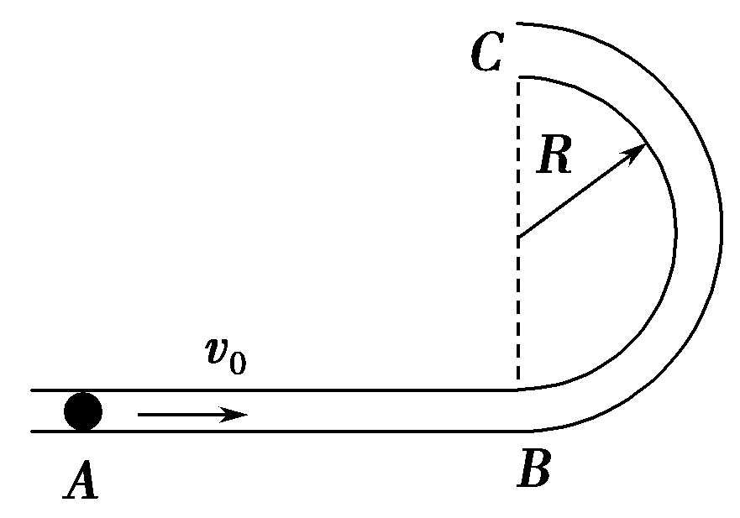

图7－8－6

(1)若要小球能从*C*端出来，初速度*v*0需多大？

(2)在小球从*C*端出来的瞬间，管壁对小球的压力为

*mg*，那么小球的初速度*v*0应为多少？

答案　(1)*v*0≥2　(2)或

解析　(1)选*AB*所在平面为参考平面，从*A*至*C*的过程中，根据机械能守恒定律：*mv*＝2*mgR*＋*mv*①

在最高点*C*小球速度满足*vC*≥0②

由①②得*v*0≥2.③

(2)小球在*C*处受重力*mg*和细管竖直方向的作用力*F*N，根据牛顿第二定律，得：

*mg*＋*F*N＝，③

由①③解得*F*N＝－5*mg*，④

讨论④式，即得解：

*a*．当小球受到向下的压力时，

*F*N＝*mg*，*v*0＝.

*b*．当小球受到向上的压力时，

*F*N＝－*mg*，*v*0＝ .



(时间：60分钟)

题组一　对机械能守恒定律的理解

1．下列说法正确的是 (　　)

A．机械能守恒时，物体一定不受阻力

B．机械能守恒时，物体一定只受重力和弹力作用

C．物体处于平衡状态时，机械能必守恒

D．物体所受的外力不等于零，其机械能也可以守恒

答案　D

解析　机械能守恒的条件是只有重力做功或系统内物体间的弹力做功．机械能守恒时，物体或系统可能不只受重力和弹力作用，也可能受其他力，但其他力不做功或做的总功一定为零，A、B错；物体沿斜面匀速下滑时，它处于平衡状态，但机械能不守恒，C错；物体做自由落体运动时，合力不为零，但机械能守恒，D对．

2．下列四个选项的图中，木块均在固定的斜面上运动，其中选项A、B、C中斜面是光滑的，选项D中的斜面是粗糙的，选项A、B中的*F*为木块所受的外力，方向如图中箭头所示，选项A、B、D中的木块向下运动，选项C中的木块向上运动．在这四个图所示的运动过程中机械能守恒的是 (　　)

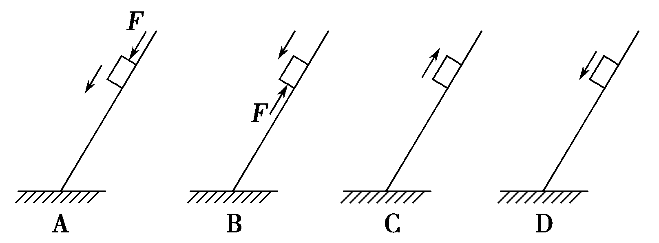

答案　C

解析　依据机械能守恒条件：只有重力做功的情况下，物体的机械能才能守恒，由此可见，A、B均有外力*F*参与做功，D中有摩擦力做功，故A、B、D均不符合机械能守恒的条件，故答案为C.

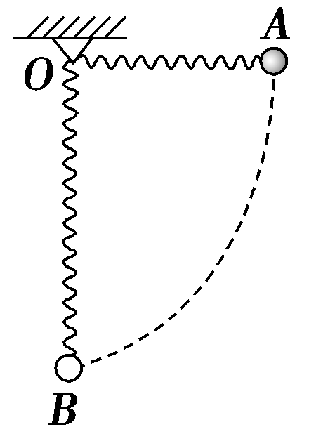3. 如图7－8－7所示，一轻弹簧固定于*O*点，另一端系一重物，将重物从与悬点*O*在同一水平面且弹簧保持原长的*A*点无初速度地释放，让它自由摆下，不计空气阻力，在重物由*A*点摆向最低点的过程中 (　　)

图7－8－7

A．重物的机械能减少

B．系统的机械能不变

C．系统的机械能增加

D．系统的机械能减少

答案　AB

解析　重物自由摆下的过程中，弹簧拉力对重物做负功，重物的机械能减少，选项A正确；对系统而言，除重力、弹力外，无其他外力做功，故系统的机械能守恒，选项B正确．

4．在下列几个实例中，机械能守恒的是 (　　)

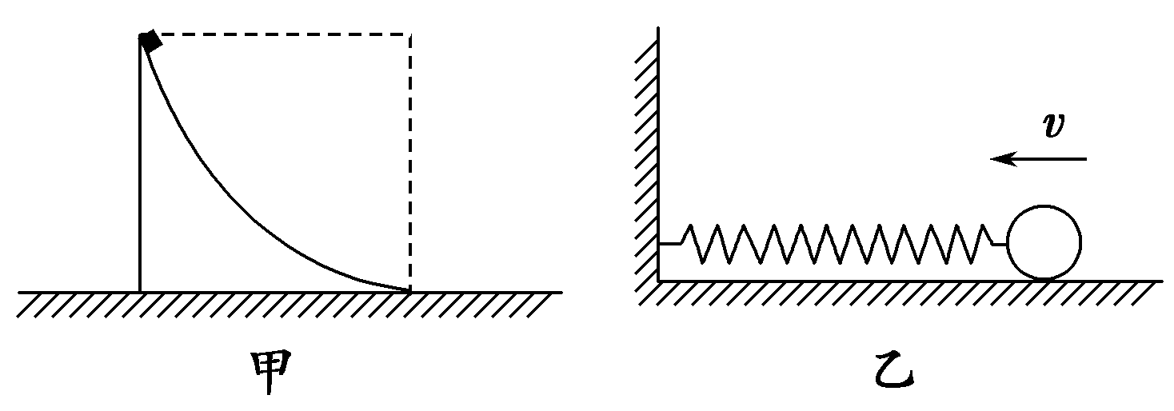

图7－8－8

A．在平衡力作用下运动的物体

B．在光滑水平面上被细线拴住做匀速圆周运动的小球

C．如图7－8－8甲所示物体沿固定光滑圆弧面下滑

D．如图7－8－8乙所示，在光滑水平面上压缩弹簧过程中的小球

答案　BC

解析　在平衡力作用下物体的运动是匀速运动，动能保持不变，但如果物体的势能发生变化，则机械能变化，A错；在光滑水平面上做匀速圆周运动的小球，其动能不变，势能也不变，总的机械能不变，B正确；物体沿固定光滑曲面下滑，在下滑过程中，只有重力做功，所以物体机械能守恒，C正确；在小球压缩弹簧的过程中，小球动能减少、势能不变，所以机械能不守恒(但球和弹簧组成的系统机械能守恒)，D错．

题组二　机械能守恒定律的应用

5．一个质量为*m*的滑块，以初速度*v*0沿光滑斜面向上滑行，当滑块从斜面底端滑到高为*h*的地方时，以斜面底端为参考平面，滑块的机械能是 (　　)

A.*mv* B．*mgh*

C.*mv*＋*mgh* D.*mv*－*mgh*

答案　A

解析　在整个过程中，只有重力做功，机械能守恒，总量都是*mv*，因在高度*h*处，速度可能不为零，所以B项错误．C、D也错误．

6．一物体从高*h*处自由下落，落至某一位置时其动能与重力势能恰好相等(取地面为零势能面) (　　)

A．此时物体所处的高度为

B．此时物体的速度为

C．这段下落的时间为

D．此时机械能可能小于*mgh*

答案　ABC

解析　物体下落过程中机械能守恒，D错；

由*mgh*＝*mgh*′＋*mv*2＝2×*mgh*′知*h*′＝，A对；

由*mv*2＝*mgh*知*v*＝，B对；

由*t*＝知*t*＝，C对．

7．两物体质量之比为1∶3，它们距离地面高度之比也为1∶3，让它们自由下落，它们落地时的动能之比为 (　　)

A．1∶3 B．3∶1

C．1∶9 D．9∶1

答案　C

解析　只有重力做功，机械能守恒．取地面为零势面，则落地时动能之比等于初位置重力势能之比，据*E*p＝*mgh*，有*E*p1∶*E*p2＝1∶9，所以 *E*k1∶*E*k2＝1∶9，选C.

8.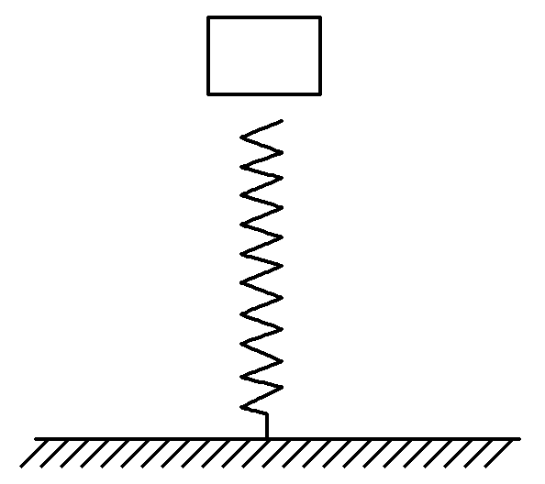 如图7－8－9所示，地面上竖直放一根轻弹簧，其下端和地面连接，一物体从弹簧正上方距弹簧一定高度处自由下落，则 (　　)

图7－8－9

A．物体和弹簧接触时，物体的动能最大

B．与弹簧接触的整个过程，物体的动能和弹簧弹性势能

的和不断增加

C．与弹簧接触的整个过程，物体的动能与弹簧弹性势能的和先增加后减小

D．物体在反弹阶段，动能一直增加，直到物体脱离弹簧为止

答案　C

解析　物体在接触弹簧前做的是自由落体运动，从接触弹簧到弹力等于重力时，其做的是加速度逐渐减小的加速运动，弹力等于重力时加速度最小，速度最大，再向下做的是加速度逐渐增大的减速运动，速度减至零后向上完成相反的过程，故A、D错误；接触弹簧后，重力势能先减小后增大，根据能量转化，动能和弹性势能之和先增大后减小，B错误，C正确．

9．以相同大小的初速度*v*0将物体从同一水平面分别竖直上抛、斜上抛、沿光滑斜面(足够长)上滑，如图7－8－10所示，三种情况达到的最大高度分别为*h*1、*h*2和*h*3，不计空气阻力(斜上抛物体在最高点的速度方向水平)，则 (　　)

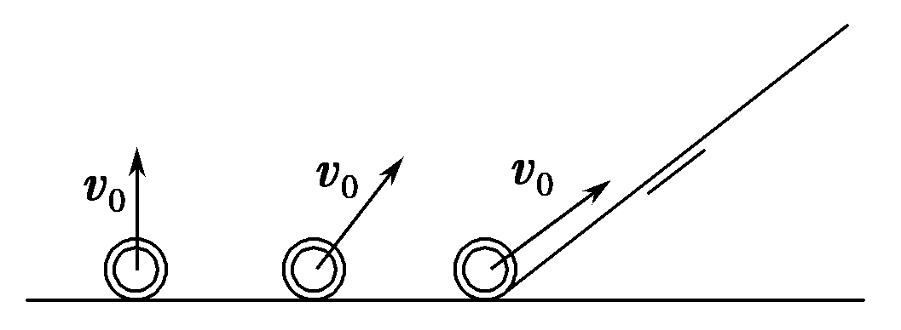

图7－8－10

A．*h*1＝*h*2>*h*3 B．*h*1＝*h*2<*h*3

C．*h*1＝*h*3<*h*2 D．*h*1＝*h*3>*h*2

答案　D

解析　竖直上抛物体和沿斜面运动的物体，上升到最高点时，速度均为0，由机械能守恒得*mgh*＝*mv*，所以*h*＝，斜上抛物体在最高点速度不为零，设为*v*1，则*mgh*2＝*mv*－*mv*，所以*h*2＜*h*1＝*h*3，故D对．

题组三　综合应用

10．图7－8－11是滑道压力测试的示意图，光滑圆弧轨道与光滑斜面相切，滑道底部*B*处安装一个压力传感器，其示数*N*表示该处所受压力的大小．某滑块从斜面上不同高度*h*处由静止下滑，通过*B*时，下列表述正确的有 (　　)

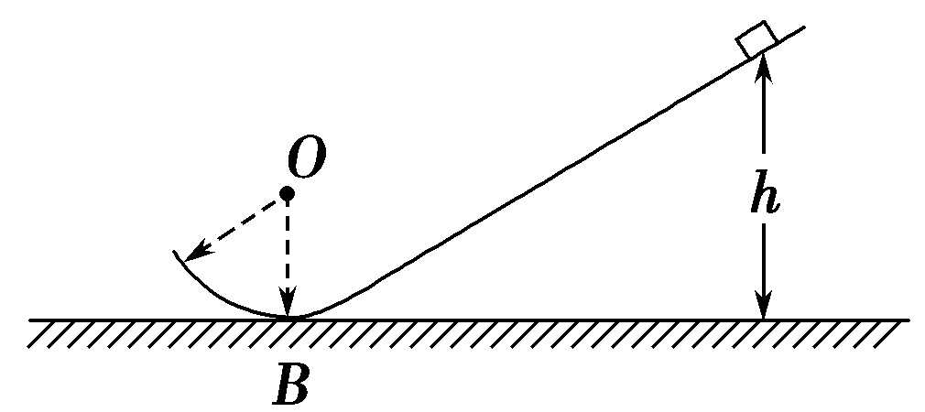

图7－8－11

A．*N*小于滑块重力

B．*N*大于滑块重力

C．*N*越大表明*h*越大

D．*N*越大表明*h*越小

答案　BC

解析　设滑块质量为*m*，在*B*点所受支持力为*F*N，圆弧半径为*R*.滑块从高度*h*处由静止下滑至*B*点过程中，由机械能守恒定律有*mv*＝*mgh*，在*B*点滑块所需向心力由合外力提供，得*F*N－*mg*＝*m*.由牛顿第三定律知，传感器示数*N*等于*F*N，解得*N*＝*mg*＋，由此式知*N*>*mg*且*h*越大，*N*越大．选项B、C正确．

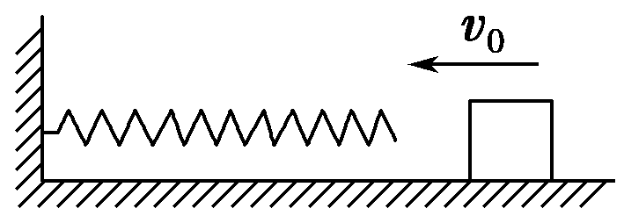11. 如图7－8－12所示，轻弹簧一端与墙相连处于自然状态，质量为4 kg的木块沿光滑的水平面以5 m/s的速度运动并开始挤压弹簧，求：

图7－8－12

(1)弹簧的最大弹性势能；

(2)木块被弹回速度增大到3 m/s时弹簧的弹性势能．

答案　(1)50 J　(2)32 J

解析　(1)木块压缩弹簧的过程中，木块和弹簧组成的系统机械能守恒，弹性势能最大时，对应木块的动能为零，故有：

*E*pm＝*mv*＝×4×52 J＝50 J.

(2)由机械能守恒有*mv*＝*E*p1＋*mv*

×4×52 J＝*E*p1＋×4×32 J

得*E*p1＝32 J.

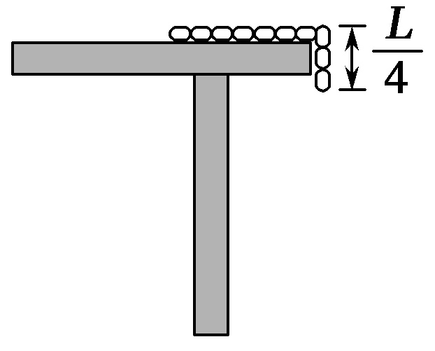12. 长为*L*的均匀链条，放在光滑的水平桌面上，且使其*L*垂在桌边，如图7－8－13所示，松手后链条从静止开始沿桌边下滑，则链条滑至刚刚离开桌边时的速度大小为多少？

图7－8－13

答案

解析　设整条链质量为*m*，取桌面为零势面，链条下落，由机械能守恒定律得

－*g*＝－*mg*＋*mv*2所以*v*＝.

13．在游乐节目中，选手需要借助悬挂在高处的绳飞越到水面的浮台上，小明和小阳观看后对此进行了讨论．如图7－8－14所示，他们将选手简化为质量*m*＝60 kg的质点，选手抓住绳由静止开始摆动，此时绳与竖直方向夹角*α*＝53°，绳的悬挂点*O*距水面的高度为*H*＝3 m．不考虑空气阻力和绳的质量，浮台露出水面的高度不计，水足够深．取重力加速度*g*＝10 m/s2，sin 53°＝0.8，cos 53°＝0.6.求选手摆到最低点时对绳拉力的大小*F*.

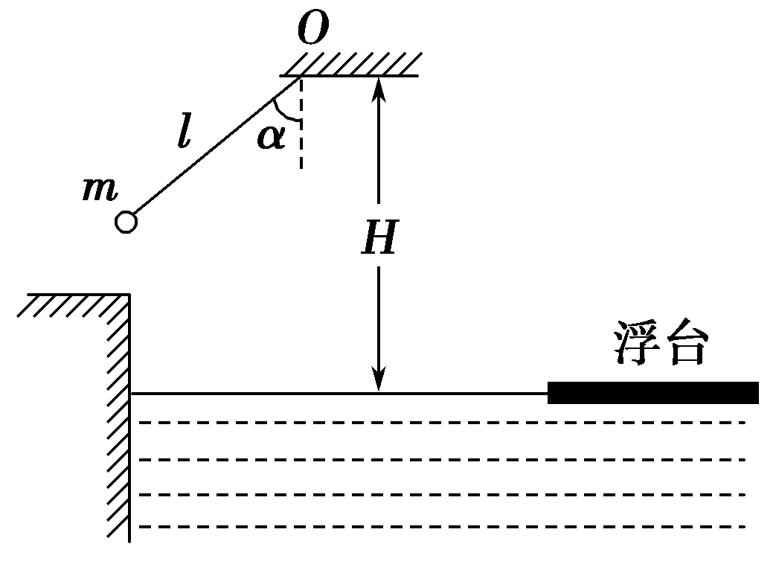

图7－8－14

答案　1 080 N

解析　机械能守恒*mgl*(1－cos *α*)＝*mv*2

圆周运动*F*′－*mg*＝*m*

解得*F*′＝(3－2cos *α*)*mg*

人对绳的拉力*F*＝*F*′，则*F*＝1 080 N.